Attività A2 : Azzione meccaniche è forze

- Ogettivi :
Distingue azzione à distanza è azzione di cuntattu. Mudellizà un’azzione da una forza. Caratteristiche di una forza. Forza d’interazzione gravitaziunale, pesu d’un corpu.
Raprisintà una forza da un vettore.

- Travagliu da fà :

I- Azzione meccaniche è forze.

1°- Per e situazione chì seguitanu, enuncià l’azzione meccaniche chì agiscenu nant’à u sistema studiatu.
Precisà per ognunu s’ella hè un’azzione di cuntattu o un’azzione à distanza.

Una boa chì gallighjeghja à fior d’acqua | Un ballò minatu da un ghjucadore | Una palliola attirata da una calamita
 | 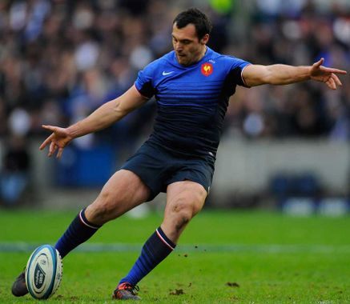 | 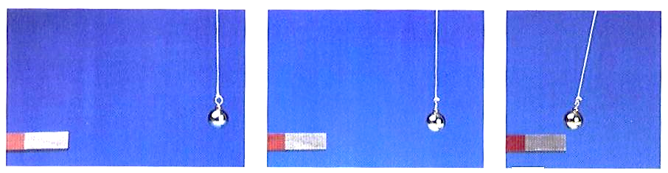

2°- Fà un schema di e trè situazione studiate è raprisintà l’azzione meccaniche da forze precisendu :
- u so puntu d’appiicazione,
- a so direzzione,
- u so sensu.

II- Esempii di forze.

1°- A forza d’interazzione gravitaziunale chì esiste trà 2 corpi A è B di massa non nulla, hà pè spressione :
$$F=G×\frac{m_{A}×m_{B}}{d_{AB}^{2}}$$

duve G hè a custante universale di gravitazione di valore G=6,67.10⁻¹¹m³.kg⁻¹.s⁻¹,
$m_{A}$ è $m_{B}$ e masse di i corpi A è B in kg,
è $d_{AB}$ a distanza trà i centri di i corpi A è B in m.

a – Calculà u valore di l’interazzione gravitaziunale trà a Terra è a Luna, po raprisintà e forze currispundente.
b - Calculà u valore di l’interazzione gravitaziunale trà Ghjovi è Europa, po raprisintà e forze currispundente.

2° - Nant’à a Terra, u pesu d’un corpu hè a forza chì a Terra appieca nant’à tuttu ogettu di massa m. U pesu hà per spressione P = m×$g_{T}$ duve $g_{T}$ hè l’intensità di a gravità nant’à a Terra.
a – Calculà u pesu d’un astrunautu di 80 chilogrammi purtendu un attrazzame di 40 chilogrammi : - nant’à a Terra, - nant’à Marzu, - nant’à a Luna.
b – Calculà u valore di a forza d’interazzione gravitaziunale di a Terra nant’à l’astrunautu cù u so attrazzame è cummintà u valore truvatu.

Date :
 | Massa (kg) | Radiu (km) | Intensità media di a gravezza (N.kg⁻¹)
Terra | 5,98×10²⁴ | 6370 | 9,81
Luna | 7,35×10²² | 1740 | 1,62
Marzu | 6,39×10²³ | 3390 | 3,71
Ghjovi | 1,90×10²⁷ | 69 911
Europa | 4,80×10²² | 1560

Distanza trà :
- a Terra è a Luna : D_{TL} = 3,80×10⁵ km
- Ghjovi è Europa : D_{JE} = 6,71×10⁵ km

